**08.04 środa**

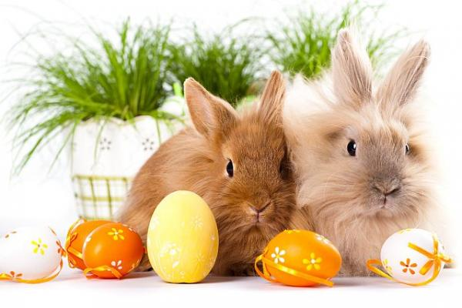

*Święta wielkanocne to wyjątkowy czas, w którym symboliczne obrzędy religijne, tradycja*

*ludowa i świat przyrody splatają się w jedno. Dzisiaj proponujemy film edukacyjny*

*„Świąteczne zwyczaje – Wielkanoc”, który przybliży Wam tradycje wielkanocnego*

*stołu. Dowiecie się w jaki sposób można zrobić piękne pisanki i kraszanki, z jakich potraw*

*składa się wielkanocne śniadanie i wiele innych ciekawych rzeczy…….*

**Kraszanki**

Nazwa kraszanek wzięła się od metody barwienia jaj tzw. kraszenia, które polegało na farbowaniu na jednokolorowo bez wzoru. Jaja barwiono w naturalnych barwnikach roślinnych, łupiny z cebuli wydawały odcienie żółci, brązu i czerwieni, sok z buraków kolor różowy, płatki nagietka kolor niebieski, natomiast wywar z kory dębowej kolor czarny.

Tak zabarwione jaja zdobi się także wzorami, które są wyskrobywane ostrym narzędziem na skorupce. Jajka zdobione tą techniką noszą nazwę **drapanek**. Technika w porównaniu   
z innymi metodami zdobienia jaj wielkanocnych jest stosunkowo młoda.

## Pisanki

Jajka pokryte wzorem wykonanym woskiem noszą nazwę pisanek. Wzór nanoszony jest na skorupkę gorącym, roztopionym woskiem, następnie jajko gotuje się w wywarze   
z naturalnych barwników. Podczas gotowania wosk się wytapia, ale miejsca nim pokryte nie barwią się. Do pisania (nanoszenia wzorów) używano szpilek, słomek i drewienek. Współcześnie tą nazwą określamy wszystkie jajka wielkanocne barwione i dekorowane.

**Zadanie 1**

***Film edukacyjny „Świąteczne zwyczaje – Wielkanoc”.***

<https://vod.tvp.pl/video/domowe-przedszkole,swiateczne-zwyczaje-wielkanoc,43855>

* **Zabawa naśladowcza** „Zwierzęta na wiejskim podwórku”

Rodzic pokazuje ilustracje zwierząt wielkanocnych i prosi, aby dziecko naśladowało ruchy i dźwięki wskazywanych zwierząt.

 



**Zadanie 2**

**Zabawa plastyczna „Zajączek”** – Potrzebne Wam będzie: rolka po papierze toaletowym, papier kolorowy, nożyczki, klej. Zamieszczamy przykładowe obrazki. Powodzenia!

Nie zapomnijcie przesłać zdjęć z wykonanego zadania.

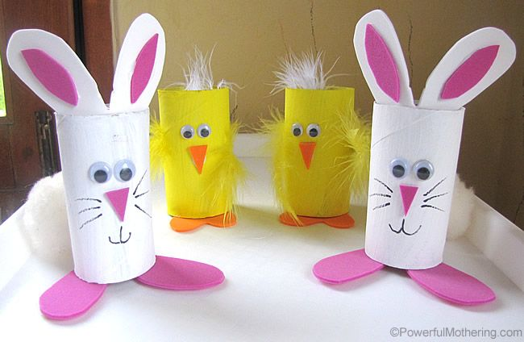

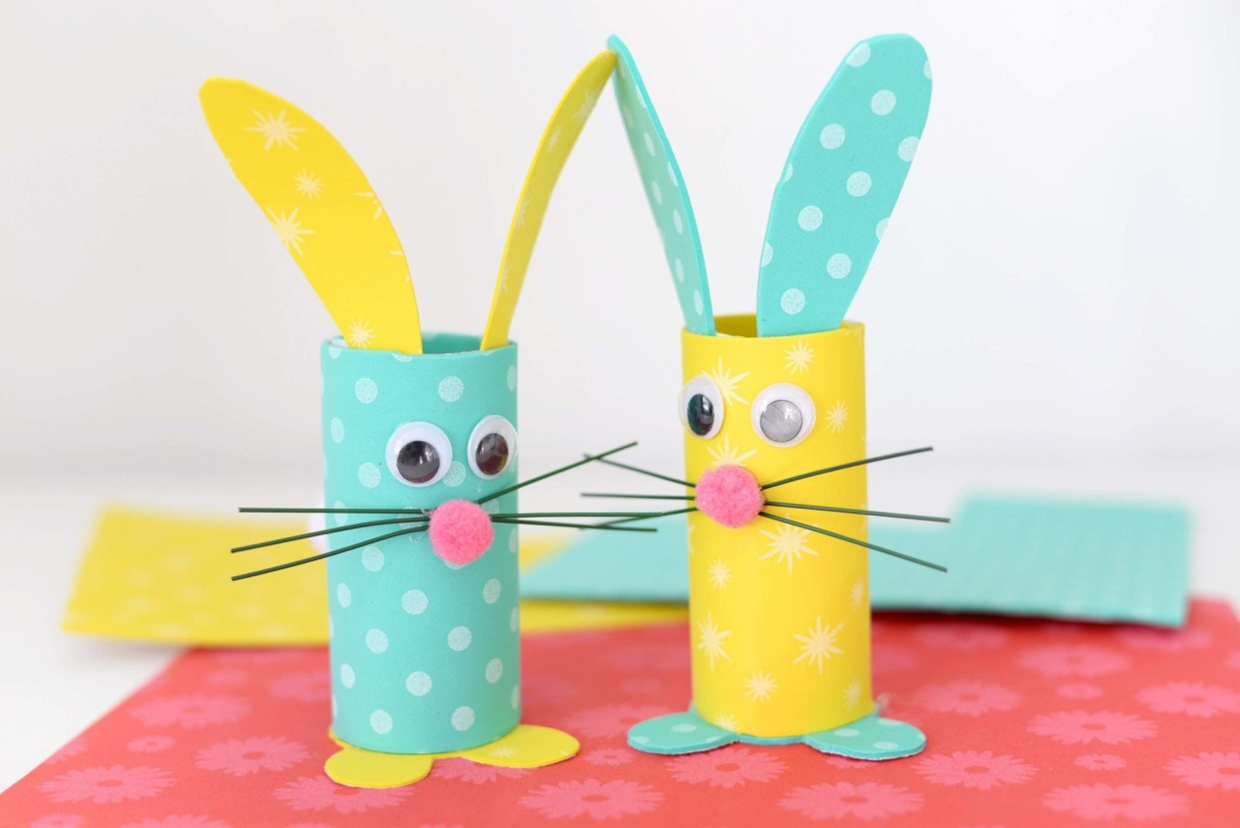

**Zadanie 3**

* Rysuj po śladzie. Pokoloruj. Karta 42a.



* Pokoloruj obrazek zgodnie z kodem. Podpisz obrazek po śladzie. Przeczytaj podpis.

Karta pracy 42b.



**Niżej zamieszczamy link do świetnego pomysłu na barwienie jajek łupinami cebuli z użyciem natki pietruszki. Wychodzą piękne wzory.**

**A także link Jak zrobić gumowe jajko.**

**Powodzenia!**

***Jak barwić jajka w łupinach cebuli?***

<https://www.youtube.com/watch?v=Lj-gDT7aq8g>

***Gumowe jajko***

<https://youtu.be/rjeG_CQLLmg>